論理回路（期末勉強）
第7回 論理回路シミュレータの利用
真理値表 = Jadual A B Z (Bukan karnaught)
1. Z = ～ABC + AB～C
2. 𝑍 = 𝐴～𝐵𝐶 + 𝐴𝐵～C
*Note

第8回 組み合わせ論理回路（1）
組合せ回路：semua input kene letak baru dpt Z
目標：（2進数の）足し算回路「Adder（アダー）」
*Note

第9回 組み合わせ論理回路（2）
*Note

第10回： 組み合せ回路（3）
*Note
2つの加算器
- 半加算器（Half Adder，HA）
Tak carry data awal, Carry (キャリー)= 0
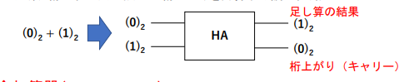
- 全加算器（Full Adder，FA）

Carry (キャリー)= 1
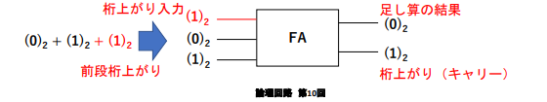
2つの数の，1桁（1ビット）の2進数の足し算を真理値表で表す

第11回 ：順序回路（1）
インバータを繋いだ回路（1）
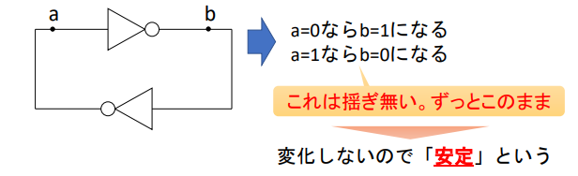
インバータを繋いだ回路（2）
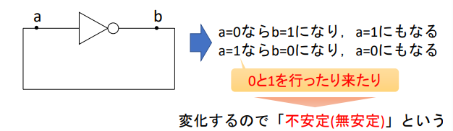

SR-フリップフロップの動作の流れ（2）
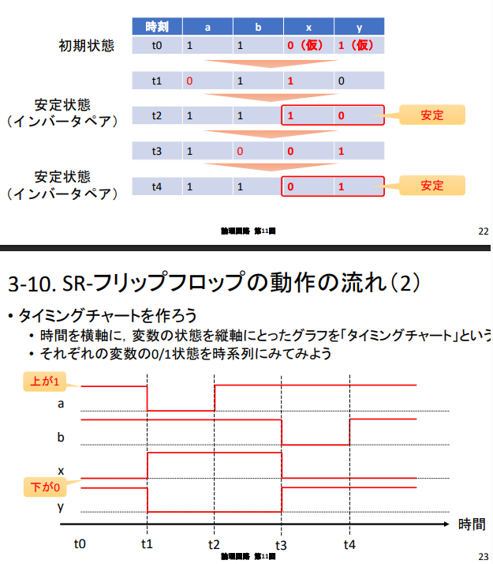
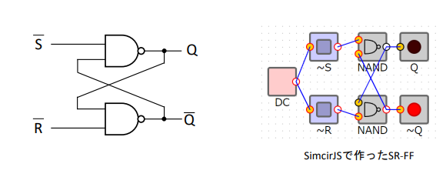
＊Note
第12回 ：順序回路（2）
クロック
- 一定間隔で0と1を繰り返す
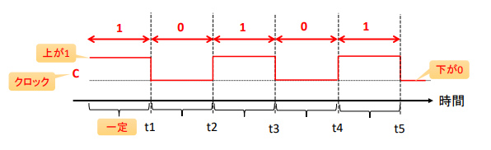
＊Note

第13回： 順序回路（3）
行ったり来たり回路
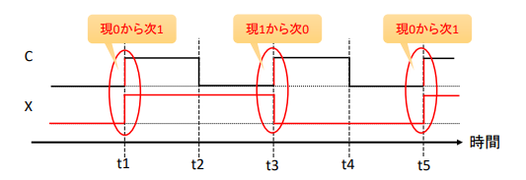
＊Note

第14回：順序回路（4）・最終回
